**高雄港水域船舶交通服務作業指南**

中華民國九十年十二月五日公佈

中華民國九十六年三月五日修正

中華民國一O一年二月二十九日修正

中華民國一一二年二月十五日修正

# 總　則

一、為加強船舶交通服務，維護水域交通安全秩序，提高船舶交通效率，保護水域環境，保障船舶、設施和人命財產安全，訂定本作業指南。

二、本作業指南所用名詞定義如下：

船舶：指總噸位20以上動力船舶，含商輪、軍艦、工作船、漁船及公務船等等。

高雄港船舶交通服務中心（以下簡稱船舶交通服務中心）：為執行高雄港船舶交通服務業務之單位，呼號為「高雄VTS」（Kaohsiung VTS）位置經緯度（L 22°33'13.9"N，λ 120°18'56.4"E，WGS84座標）。

船舶交通服務區域：指經行政院核定之高雄港港區範圍，為利分別服務第一及第二港口進出港船舶，港外以中洲污水處理污泥放流管延伸線為界，港內以前鎮河為界，區分為「船舶交通服務北區」及「船舶交通服務南區」。

船舶資訊服務區域：指為便利船舶交通服務中心先期掌握進出港船舶相關資料，於船舶交通服務區域外，與船舶建立資訊交換服務之區域，係以L 22°34'54.8"N，λ 120°17'29"E (WGS84座標）為中心，20浬範圍內之水域。

指定頻道：指船舶於船舶交通服務及資訊服務區域內，其特高頻無線電話應持續守值之頻道，在「船舶交通服務北區」為14頻道（156.7MHz），在「船舶交通服務南區」為12頻道（156.6MHz），在「船舶資訊服務區域」為11頻道（156.55MHz）。

安全速度：指船舶航行能在當前環境與情況下，採取正當及有效之措施，並在適當距離內使船舶停止以避免碰撞之速度。

三、本作業指南適用於高雄港船舶交通服務及資訊服務區域內航行、停泊和作業之船舶及其所有人、經營人和代理人、船長、引水人。

# 船舶報告

四、下列船舶在高雄港船舶交通服務區域內航行、停泊與作業時，均需接受船舶交通服務並於進入船舶資訊服務區域即開始進行船舶動態報告：

(一) 總噸位500以上之動力船舶。

(二) 船長50公尺以上之動力船舶。

(三) 從事拖曳或推頂之船舶，其結合總噸位大於500或兩船舶結成一體時大於50公尺，或拖曳長度大於50公尺者。

(四) 裝有特高頻無線電話（VHF）之客船。

(五) 任何船舶之長度小於50公尺或總噸位小於500之船舶，裝有特高頻無線電話於使用適當航道或分隔區，在危急時，為避免立即之危險。

五、船長於船舶進入下列位置時，即向船舶交通服務中心作進入船舶動態報告（位置詳見海圖，WGS84座標）：

1. 進入距高雄港船舶交通服務中心20浬線前。
2. 進入距高雄港船舶交通服務中心12浬線時。
3. 通過分道線之隔離區北末端 (L 22°35'30"N, λ 120°10'21"E)。
4. 通過分道線之隔離區南末端 (L 22°34'18"N, λ 120°13'06"E)。
5. 引水人上船或一港口引水站 (L 22°37'21"N, λ 120°13'17"E)（未僱用引水人之船舶適用）時。
6. 引水人上船或二港口引水站 (L 22°32'22"N, λ 120°15'53"E)（未僱用引水人之船舶適用）時。
7. 錨泊船下錨前後。
8. 起錨船起錨前後。
9. 通過前鎮河口。
10. 靠離碼頭（含浮筒）前後。
11. 出港船於一港口進入雙向航道前及引水人離船時。
12. 出港船於二港口進入雙向航道前及引水人離船時。
13. 發生緊急事故時。

引水人上船後，動態報告得由引水人代為之。

六、船舶在高雄港船舶交通服務或資訊服務區域內航行、停泊與作業時，應透過指定頻道或其他有效辦法向船舶交通服務中心進行船舶動態報告。

第一次船舶動態報告之內容應包括：

1. 船名及識別代號。
2. 船舶位置及到港時間。
3. 航向。
4. 航速。
5. 目的港。
6. 船上危險貨物之概要說明。
7. 船舶類別。

第二次（含）以後之船舶動態報告應包括：

1. 船名。
2. 船舶位置及通報之時間。

七、船舶在高雄港船舶交通服務區域及資訊服務區域內發生交通事故、污染事故或其他緊急情況時，船長應立即採取防止危險之緊急措施，並以最優先方法透過特高頻無線電話指定頻道或其他有效方法立即向船舶交通服務中心報告。

八、船舶在高雄港船舶交通服務區域及資訊服務區域內發現助航設備異常，有礙航行安全之障礙物、漂流物、新生沙灘、暗礁或其他新障礙有礙航行者，應迅速向船舶交通服務中心報告。

九、為避免危及人命財產或環境安全之緊急情況發生，船長或引水人在違背本作業指南有關條款時，船長或引水人應立即報告船舶交通服務中心。

十、船舶與船舶交通服務中心在特高頻無線電話指定頻道所使用之語言以英語為主，中文為輔。

# 船舶交通管理

十一、船舶除應遵守1972年國際海上避碰規則之規定外，在船舶交通服務區域內航行之船舶並應遵守商港法、商港港務管理規則有關航行與避讓之規定。

十二、船舶在船舶交通服務區域內航行時，應以安全速度航駛。

十三、船舶在船舶交通服務區域內應依指定錨區錨泊。

十四、除緊急情況外，任何船舶不得在航道、迴船池和其他禁止錨泊區域拋錨。

前項緊急情況應立即報告船舶交通服務中心。

十五、因緊急狀況或能見度不良拋錨之船舶，應依規定顯示號燈、號標及音響信號，並立即報告船舶交通服務中心。

十六、船舶在高雄港港區航行時，應注意港區公告、航道周遭環境、天候...等狀況，以安全速度航駛，並不得與他船並列航行、任意超越他船或妨礙他船航行；但經船舶交通服務中心指揮者除外。遇有其他船舶正在從事潛水、測量、浚渫、修理浮標及其他水上或水下作業時，應即避讓或慢速通過。

十七、船舶在錨地併靠應事先報請船舶交通服務中心同意，過駁作業並應先報請港務公司核准。

十八、適用本指南之船舶進、出港口應事先向船舶交通服務中心申請安排進出港口次序，並依船舶交通服務中心安排之次序進出港口。

船舶交通服務中心得根據實際情況對進、出港與錨泊計畫予以調整、變更。

十九、船舶在船舶交通服務區域內航行、停泊與作業時，應在指定頻道上正常守值，不得佔用頻道聊天，並應接受船舶交通服務中心之詢答。

# 船舶交通服務

二十、船舶交通服務中心得應船舶要求提供交通服務區域內之其他船舶動態、助航設備狀況、水文氣象、航行警告和其他有關信息之服務。

二十一、為避免急迫危險之發生，船舶交通服務中心得向船舶提供資訊或發出警告。

二十二、本章第二十點及第二十一點之規定，船長或引水人仍應負擔其執行職務之法律責任。

# 船舶航行

二十三、本作業指南適用於實施分道通航制之水域，船舶必須依本作業指南附錄一規定之分道通航制航行，在未規定分道通航制之水域內，應依助航標誌所指示之航路航行。

二十四、在本作業指南適用水域內航行之船舶應保持安全之餘裕水深並不得少於0.5公尺。

二十五、雙向航道航行之船舶絕對不得追越外，其他航道如經船舶交通服務中心之指揮始可為之。

二十六、船舶在同一航道內航行時，小型船舶不得妨礙大型船舶的安全航行。

二十七、當兩船有碰撞危機時，不在本船航道內行駛之船舶負責避讓在航道航駛之船舶。

二十八、(刪除)

# 船舶停泊

二十九、船舶在高雄港區內應依本作業指南附錄二規定之錨地水域拋錨停泊，非錨地水域禁止拋錨停泊；拋錨船舶不論在任何海況下，均不得超出錨地範圍。

三十、擬進入錨地錨泊之船舶應於20浬前用特高頻無線電話指定頻道(11頻道)向船舶交通服務中心申請錨位。

船舶在拋錨或起錨前後十分鐘內，應向船舶交通服務中心作船舶動態報告。

船舶在錨泊期間，應有專人值班守值特高頻無線電話指定頻道(11頻道)。

三十一、停泊船舶均應日夜保持機動，最少應有三分之一船員分別駐留駕駛及輪機兩部門，並應各有高級船員一人負責，但發布颱風時，應由船長加派人員，俾有足以操縱船舶航行及應付緊急事變之能力。

三十二、船舶應依自身抗風能力採取避風措施，在強風期間應配合船舶交通服務中心之統一指揮。當高雄港水域颱風警報發布後，停泊錨地之船舶，應依相關規定加強戒備應急。

# 交通服務

三十三、凡航行、停泊在高雄港船舶交通服務區域水域內之船舶交通均應守聽船舶交通服務中心所提供之航安資訊或指導。

三十四、為了安全需要，船舶交通服務中心得對特種或操縱困難之船舶，以及載有散裝化學危險品或易燃、易爆物品的船舶採取特別安全措施。

船舶或設施發生事故或失去控制，對交通安全、水域環境造成或可能造成危害時，船舶交通服務中心得採取必要之強制性處置措施。

三十五、船塢經營單位應在船舶進、出船塢前一小時，向船舶交通服務中心報告進、出塢計畫。

三十六、船舶應按時收聽船舶交通服務中心發布之安全信息廣播。

# 其他

三十七、港外短暫漂航等待船席之船舶，應於10浬外漂航，不得在分道通航制區及錨泊區內進行，並應向船舶交通服務中心報告。

三十八、航道、分道航行巷道、錨地、挖泥區內及碼頭前緣水域，嚴禁捕撈和設置捕撈網具。

三十九、引水人辦事處應將引水作業順序計畫提前向船舶交通服務中心報告；引水作業應在船舶交通服務中心核准的水域內進行，接送引水人員，應在船舶交通服務中心指定水域進行；遇有惡劣天氣，改變作業區域應向船舶交通服務中心報告。

四十、船舶在高雄港船舶交通服務區域內，校正羅經作業前，應事先向船舶交通服務中心報告，並遵守下列規定：

(一) 船舶校正羅經作業時，應垂直懸掛〝OQ〞國際信號旗。

(二) 校正羅經之船舶不得在分道通航制區及錨泊區內進行，並不得妨礙其他船舶正常航行。

四十一、船舶在高雄港船舶交通服務區域內測速時，應事先向船舶交通服務中心報告，並遵守下列規定：

1. 測速時應當懸掛〝SM〞國際信號旗。
2. 測速時應當使用特高頻無線電話指定頻道向過往船舶通報動態及交換避讓措施，並應當加強瞭望，謹慎駕駛。

四十二、船舶拖帶作業應依其所拖曳之物件(如船舶、浮體等)事先向權責主管機關、港口業管單位申請核准，並應於航行一小時前傳真核准相關資料送交船舶交通服務中心憑辦放行。

拖曳作業應於日出後、日落前實施。

四十三、船舶在高雄港船舶交通服務區域內試航應向船舶交通服務中心報告。

試航時，白天應垂直懸掛〝RU1〞國際信號旗，夜間應垂直顯示白、綠、紅環照燈三盞。

拋錨試驗應事先向船舶交通服務中心通報。

用特高頻無線電話指定頻道向過往船舶通報動態及交換避讓措施，並應加強瞭望，謹慎駕駛。

四十四、本作業指南自公告日施行。

# 附錄一：

**高雄港分道航行制（WGS84座標）**

**第一部份：一港口航道**

1.分道航行區（分道航行巷道，船舶依箭頭指示單向航行）

1. 分隔線:由下列兩點的連線

|  |  |
| --- | --- |
| ATON  F1 | 22°37'38"N, 120°13'22"E |
| ATON  F2 | 22°37'52"N, 120°12'19"E |

1. 出港航道：分隔線及下列兩點連線之間水域

|  |  |
| --- | --- |
| A3 | 22°38'40"N, 120°12'40"E |
| A4 | 22°38'12"N, 120°13'35"E |

1. 進港航道：分隔線及下列兩點連線之間水域

|  |  |
| --- | --- |
| B3 | 22°37'02"N, 120°13'17"E |
| B4 | 22°37'00"N, 120°12'10"E |

2.雙向航道區（進出港方向由船舶交通服務中心管制員管制，若欲會遇及超越應先徵得管制員同意）

1. 北界線︰由下列兩點的連線

|  |  |
| --- | --- |
| A4 | 22°38'12"N, 120°13'35"E |
| A5 | 22°37'15"N, 120°15'25"E |

1. 南界線︰由下列兩點的連線

|  |  |
| --- | --- |
| B1 | 22°37'04"N, 120°15'23"E |
| B3 | 22°37'02"N, 120°13'17"E |

3.引水站（未僱用引水人之船舶動態報告適用）︰

|  |  |
| --- | --- |
| P1 | 22°37'21"N, 120°13'17"E |

4.引水人登輪區（進港船上引水人區域）︰由下列四點的連線所圍繞之水域(1.5~2.5浬)

|  |
| --- |
| 22°37'31"N, 120°13'48"E |
| 22°37'02"N, 120°13'45"E |
| 22°37'01"N, 120°12'41"E |
| 22°37'46"N, 120°12'46"E |

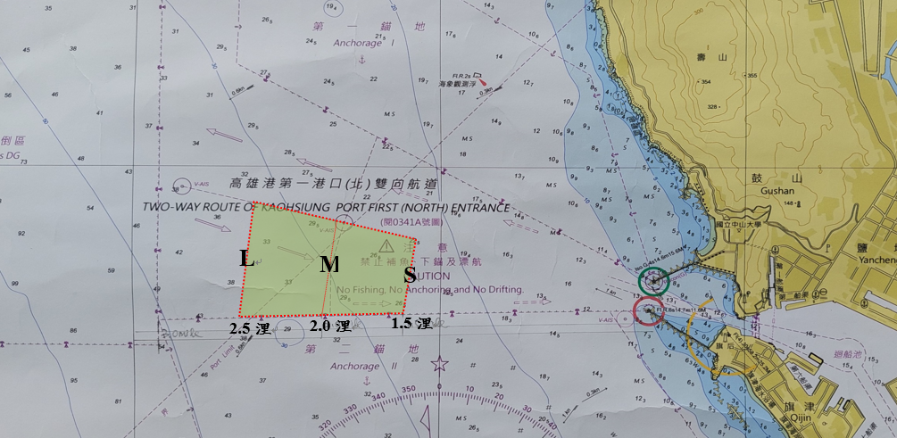

引水人登輪區依交通部航港局111年11月16日「高雄港引水人登輪區宣導會議」提供大型船、中小型船及漁船等三類之引水人登輪區對照表(如下表)新增該區域，並由引水人於各級引水區內，依海況等因素自行決定登船點。

|  |  |  |  |  |  |  |
| --- | --- | --- | --- | --- | --- | --- |
| 類別 | 船舶種類 | | | | 登輪區 | 引水人數 |
| 散裝船 | 油輪/化學船 | 貨櫃船 | 超大型風電船 |
| L  第一類  (大型船) | 海岬型 5 萬總噸以上 | 4 萬總噸以上 | 10 萬總噸以上 | 長度 100 公尺以上 | 2.5 浬 | 註 1 |
| M  第二類  (中小船型) | 未滿 5 萬總噸 | 未滿 4 萬總噸 | 未滿 10 萬總噸 | 長度未滿 100公尺 | 2 浬 | 1 位 |
| S  第三類  (漁船、拖 船、作業船及次級船(總噸位500以下之船舶)等) | - | - | - | - | 1.5 浬 | 1 位 |

註1：應增僱第 2 人引水。進出洲際二期碼頭之貨櫃船，如超過 10 萬總噸，且屬於單島型（Single-Island）設計之船舶，於航商、船長及引水人均可確保航行安全之前提，得不僱用第 2人引水。

註2：進出高雄港洲際二期超過 18 萬噸的船型，應於限外(2.5 浬)引領以確保航行安全。

**第二部份：二港口航道**

1.分道航行區（分道航行巷道，船舶依箭頭指示單向航行）

1. 分隔線:由下列兩點的連線

|  |  |
| --- | --- |
| ATON  S1 | 22°32'37"N, 120°15'49"E |
| ATON  S2 | 22°32'15"N, 120°13'55"E |

1. 出港航道：分隔線及下列兩點連線之間水域

|  |  |
| --- | --- |
| C3 | 22°33'00"N, 120°13'30"E |
| C4 | 22°33'02"N, 120°15'44"E |

1. 進港航道：分隔線及下列兩點連線之間水域

|  |  |
| --- | --- |
| D2 | 22°32'10"N, 120°16'00"E |
| D3 | 22°31'34"N, 120°14'19"E |

2.雙向航道區（進出港方向由船舶交通服務中心管制員管制，若欲會遇及超越應先徵得管制員同意）

1. 北界線︰由下列兩點的連線

|  |  |
| --- | --- |
| C4 | 22°33'02"N, 120°15'44"E |
| C6 | 22°33'04"N, 120°18'03"E |

1. 南界線︰由下列兩點的連線

|  |  |
| --- | --- |
| D11 | 22°32'38"N, 120°17'19"E |
| D2 | 22°32'10"N, 120°16'00"E |

3.引水站（未僱用引水人之船舶動態報告適用）︰

|  |  |
| --- | --- |
| P2 | 22°32'22"N, 120°15'53"E |

4.二港口引水人登輪區（進港船上引水人區域）︰由下列四點的連線所圍繞之水域(1.5~2.5浬)

|  |
| --- |
| 22°32'45"N, 120°16'28"E |
| 22°32'22"N, 120°16'37"E |
| 22°32'02"N, 120°15'37"E |
| 22°32'32"N, 120°15'26"E |

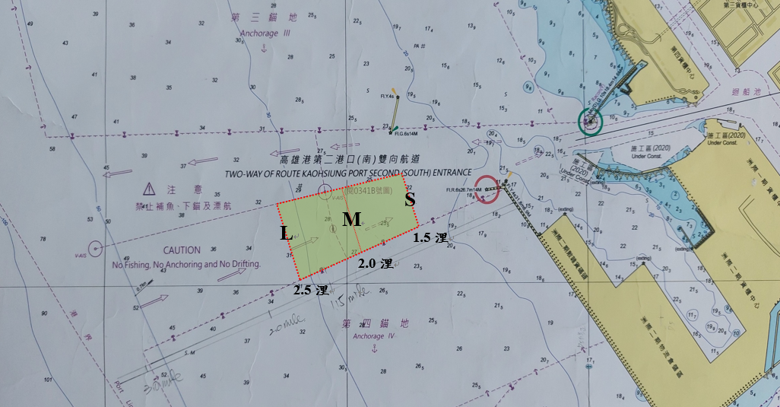

5. 洲際碼頭引水人登輪區（進港船上引水人區域）︰由下列四點的連線所圍繞之水域(1.5~2.5浬)

|  |
| --- |
| 22°32'34"N, 120°15'34"E |
| 22°32'03"N, 120°15'40"E |
| 22°31'41"N, 120°14'40"E |
| 22°32'22"N, 120°14'30"E |

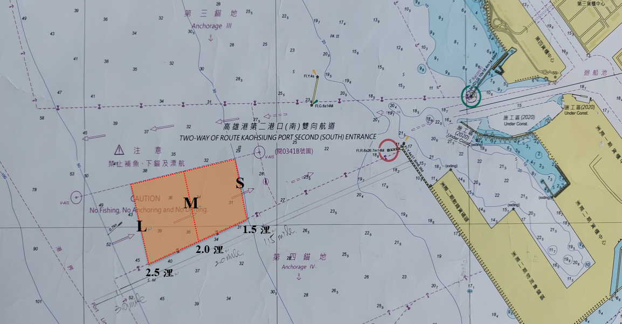

**第三部份：錨區西側之分道航行區（分道航行巷道，船舶依箭頭指示單向航行）**

a. 分隔區：由下列四點的連線所圍繞之水域

|  |  |
| --- | --- |
| R1 | 22°35'30"N, 120°11'48"E |
| R2 | 22°35'30"N, 120°11'12"E |
| R3 | 22°34'18"N, 120°11'39"E |
| R4 | 22°34'18"N, 120°12'16"E |

b. 南向航道：分隔區及下列兩點連線之間水域

|  |  |
| --- | --- |
| R5 | 22°35'30"N, 120°10'21"E |
| R6 | 22°34'18"N, 120°10'47"E |

c. 北向航道：分隔區及下列兩點連線之間水域

|  |  |
| --- | --- |
| R7 | 22°35'30"N, 120°12'41"E |
| R8 | 22°34'18"N, 120°13'06"E |

**航行指南**

一港口航道

(a) 雙向航道自高雄燈塔起算，長度2.5浬，航道北界為北防波堤端燈杆往外方向300°，南界為南防波堤端燈杆往外方向270°。

(b) 分道航行的出港航道北界為北防波堤端燈杆往外方向300°，雙向航道北緣端點起長度1浬；進港航道南界由南防波堤端燈杆往外方向270°，雙向航道南緣端點起長度1浬；中間以分隔線區隔交通流，分隔線從雙向航道弧形外緣之中點往外方向285°，長度1浬。

(c) 引水人登輪區設置在進港航道與雙向航道間水域，距離一港口南防波堤約1.5~2.5浬。

二港口航道

(a) 雙向航道自船舶交通服務中心塔台起算，長度3浬。航道北界為北防波堤端燈杆往外方向270°，航道南界為南防波堤端燈杆往外方向250°。

(b) 分道航行的出港航道北界為北防波堤端燈杆往外方向270°，雙向航道北緣端點起長度2浬；航道南界為南防波堤端燈杆往外方向250°，雙向航道南緣端點起長度1.7浬；中間以分隔線區隔進港及出港交通流，分隔線從雙向航道弧形外緣之中點往外方向260°，長度1.8浬。

(c) 二港口引水人登輪區設置在進港航道與雙向航道間水域，距離二港口北防波堤約1.5~2.5浬；洲際碼頭引水人登輪區設置在進港航道與雙向航道間水域，距離洲際碼頭南堤燈桿約1.5~2.5浬。

錨區西側航道

(a) 北上航道寬度0.8浬，長度1.2浬，方向343°。

(b) 南下航道寬度0.8浬，長度1.2浬，方向163°。

(c) 分隔區寬度0.5浬。

# 附錄二：

**高雄港外海錨區配置（WGS84座標）**

**（一）第一錨區**

1.　範圍：以下四點依序連線而圍繞之水域範圍：

|  |  |
| --- | --- |
| A1 | 22°38'36"N, 120°14'59"E |
| A2 | 22°39'54"N, 120°12'42"E |
| A3 | 22°38'40"N, 120°12'40"E |
| A5 | 22°37'15"N, 120°15'25"E |

2.　用途：進入一港口之中小型船舶及危險品船舶備用錨區。

**（二）第二錨區**

1.　範圍：以下四點依序連線而圍繞之水域範圍：

|  |  |
| --- | --- |
| B2 | 22°37'04"N, 120°15'07"E |
| B4 | 22°37'00"N, 120°12'10"E |
| R7 | 22°35'30"N, 120°12'41"E |
| B5 | 22°35'30"N, 120°16'13"E |

2.　用途：進出一港口船舶（不含危險品船）錨泊使用。

**（三）第三錨區**

1.　範圍：以下七點依序連線所圍繞之水域範圍：

|  |  |
| --- | --- |
| C1 | 22°34'18"N, 120°15'47"E |
| C2 | 22°34'18"N, 120°13'06"E |
| C3 | 22°33'00"N, 120°13'30"E |
| C5 | 22°33'04"N, 120°17'46"E |
| T4 | 22°34'43"N, 120°16'45"E |
| T3 | 22°34'02"N, 120°15'48"E |
| T2 | 22°34'13"N, 120°15'40"E |

2. 　用途：進出二港口之中小型船舶（不含危險品船）錨泊使用。

**（四）第四錨區**

1. 　範圍：以下四點依序連線而圍繞之水域範圍 ：

|  |  |
| --- | --- |
| D11 | 22°32'38"N, 120°17'19"E |
| D3 | 22°31'34"N, 120°14'19"E |
| D4 | 22°30'30"N, 120°14'59"E |
| D51 | 22°31'37"N, 120°18'08"E |

2. 　用途：進出二港口之大型散裝及貨櫃船錨泊使用及危險品船舶備用錨區。

**（五）危險品船專用錨區**

1. 　範圍：以下五點依序連線而圍繞之水域範圍 ：

|  |  |
| --- | --- |
| R7 | 22°35'30"N, 120°12'41"E |
| B5 | 22°35'30"N, 120°16'13"E |
| B6 | 22°34'54"N, 120°16'38"E |
| C1 | 22°34'18"N, 120°15'47"E |
| C2 | 22°34'18"N, 120°13'06"E |

2. 　用途：專供危險品船拋錨使用，其他船舶不得進入。

# 高雄港分道航行制及錨區配置圖

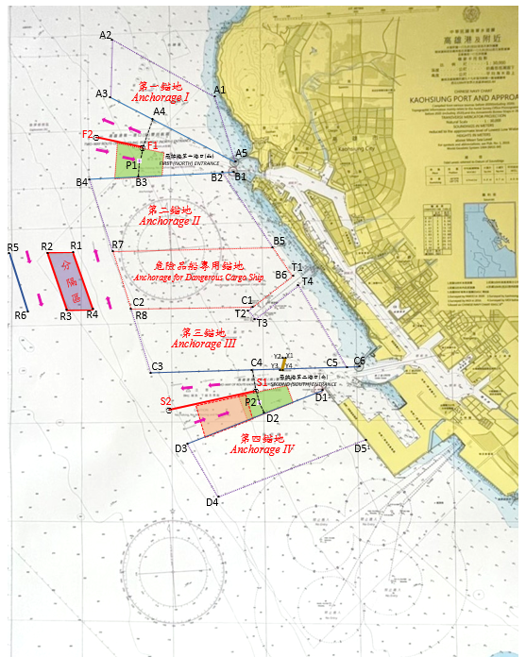

海圖來源:109年12月25日海軍大氣海洋局刊行(圖號0341C/第九版)

一港口、二港口引水人登輪區

洲際碼頭引水人登輪區